DOTAZIONE PERSONALE DI OGNI ATLETA
-  - GEL IDROALCOLICO.
-  - MASCHERINA di RICAMBIO*.
-  - BORRACCIA o BOTTIGLIA.
-  - FAZZOLETTI “usa e getta”.
- 5 - BORSA (o ZAINO, SACCA, ecc.) dove riporre i propri oggetti personali (comprese le scarpe chiuse in un altro sacchetto).
- 6 - PICCOLO CONTENITORE/SACCHETTO per la dotazione da  a  e per oggetti personali di valore (orologio, telefonino, ecc.) da tenere a portata di mano nel DOJO.
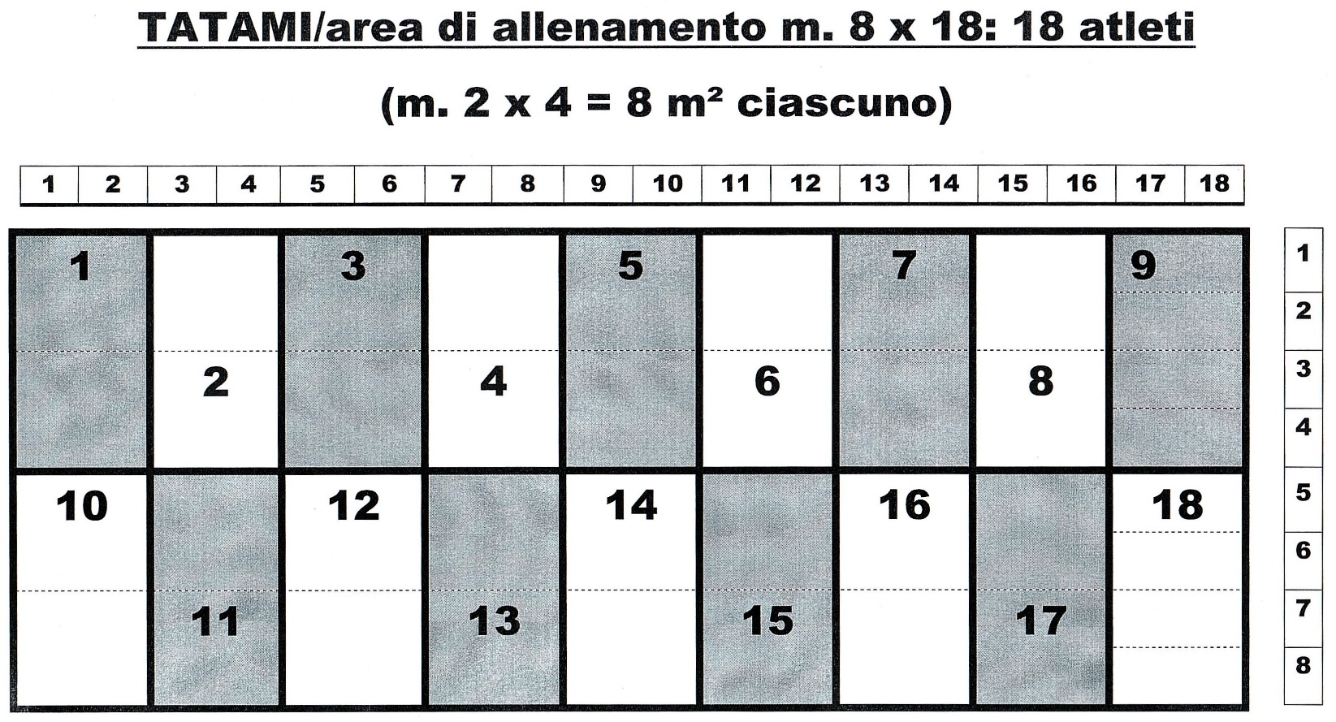
*una mascherina va indossata all’ingresso in palestra

Raccomandazioni agli Atleti

1. Indicazioni generali
− | gli allenamenti si volgono a porte chiuse;
− | gli orari delle sessioni di allenamento devono essere rispettati in modo rigoroso. Per ogni sessione è necessario prevedere di arrivare presso la struttura sportiva da 5 a 10 minuti prima dell’inizio dell’allenamento;
− | gli eventuali accompagnatori dei soli atleti minorenni devono lasciare la struttura sportiva subito dopo l’espletamento delle verifiche previste all’accesso; gli accompagnatori possono fare ritorno 5 minuti prima della fine della sessione di allenamento, attendendo all'ingresso nel rispetto delle distanze di sicurezza e nelle aree previste;
− | l’accesso alla struttura sportiva è possibile solo indossando la mascherina dal momento dell’ingresso fino all’uscita avvenuta (salvo future disposizioni di legge);
− | è fondamentale il rispetto delle norme relative al mantenimento delle distanze di sicurezza e al rispetto delle norme anti-contagio in vigore.

2. Applicazione delle misure di prevenzione al domicilio, in preparazione all’allenamento
A titolo indicativo ma non esaustivo, al fine di riprendere l’attività di allenamento è necessario che l’atleta:
− | non viva in una famiglia con un caso di COVID-19 segnalato da meno di 24 giorni;
− | goda di buona salute generale;
− | se ha avuto il COVID-19, abbia un certificato medico che ne attesti la guarigione e confermi la possibilità di riprendere l’attività sportiva;
− | se ha avuto sintomi sospetti per un'infezione da COVID-19 (febbre, raffreddore, tosse, dispnea, affaticamento, mialgie, ageusia,
anosmia, diarrea, ecc.), non presenti sintomi da almeno 14 giorni.
Per ulteriori dettagli, si rimanda alle disposizioni dell’Autorità Sanitaria Competente.
In preparazione alla seduta di allenamento è necessario per ogni atleta:
− | mantenere un elevato standard di igiene personale (es. unghie tagliate, corretta igiene personale, abbigliamento pulito, ecc.);
− | assicurare che l’abbigliamento tecnico sia lavato/igienizzato. Si consiglia, a tale proposito, di non indossare l’abbigliamento tecnico al proprio domicilio; se questo fosse inevitabile si raccomanda di indossare una tuta sopra;
− | andare in bagno per evitare spostamenti durante la sessione di allenamento;
− | preparare un “kit sanitario per l’allenamento” da portare al seguito composto da mascherina di ricambio, fazzoletti usa e getta, lozione idroalcolica, ciabatte, bottiglia d'acqua e una scheda con le informazioni di contatto in caso di emergenza durante l’allenamento. Tutto questo dovrà essere collocato all’interno di una borsa/zaino/busta sigillata destinato al solo uso sportivo.

3. Applicazione delle misure di prevenzione per l’allenamento
Accedendo al Dojo / area di allenamento, appena prima e durante l’allenamento è necessario:
− | indossare sempre la mascherina (ad eccezione durante l’allenamento);
− | seguire sempre i percorsi obbligati nel rispetto della distanza di sicurezza;
− | rispettare le distanze di sicurezza e minimizzare i tempi di permanenza negli spazi comuni, negli spogliatoi, nei bagni, ecc.;
− | igienizzare mani e piedi con il gel idroalcolico ogni volta che si accede o si lascia il tatami / area di allenamento;
− | tenere a bordo tatami / area di allenamento un “kit sanitario per l’allenamento” ad es. composto da mascherina di ricambio, fazzoletti usa e getta, lozione idroalcolica, bottiglia d'acqua/borraccia personale, ecc.;
− | informarsi circa le norme preventive necessarie allo svolgimento dell’allenamento in particolare in relazione alle routine d’accesso al tatami / area di allenamento e alla suddivisione dello spazio in aree personali che non è possibile lasciare per l’intera durata della sessione;
− | utilizzare esclusivamente le attrezzature assegnate dal tecnico;
− | essere a conoscenza e rispettare in modo rigoroso le raccomandazioni anti-contagio e le norme di igiene respiratoria.
4. Applicazione delle misure di prevenzione al proprio domicilio, dopo l’allenamento
Rientrati al proprio domicilio dopo la seduta di allenamento è necessario:
− | effettuare la doccia se non è stata effettuata presso la struttura sportiva;
− | lavare l’abbigliamento tecnico in lavatrice;
− | lavare e disinfettare il materiale utilizzato per l’allenamento (ciabatte, borracce, ecc.);
− | provvedere a rifornire il proprio “kit sanitario per l’allenamento” (es. gel idroalcolico, fazzoletti, mascherina, ecc.).

